**Informe Fase 1 – Definición Proyecto APT  
 PepsiCo – Ingreso Vehículos Taller**



Integrantes: Guillermo Almendra – Sebastián Miranda  
 Asignatura: PTY4614 Capstone  
 Institución: Duoc UC  
 Fecha: 04/09/2025

# 

**Índice**

**1. Descripción y relevancia del Proyecto APT 3**

**2. Pertinencia con el Perfil de Egreso 3**

**3. Relación con intereses profesionales 4**

**4. Factibilidad 4**

**5. Objetivos 4**

**6. Metodología (Tradicional – SDLC) 5**

**7. Equipo y roles 5**

**8. Plan de trabajo 6**

**9. Evidencias por fase 7**

**10. Carta Gantt (S1–S18) 8**

**11. Indicadores de calidad (matriz de cumplimiento) 9**

**12. Conclusiones 9**

**13. Reflexión 9**

**14. Bibliografía (si corresponde) 9**

**Anexo A. Mapeo a Perfil de Egreso 10**

# **1. Descripción y relevancia del Proyecto APT**

Se desarrollará un MVP web para centralizar y digitalizar el proceso de ingreso de vehículos al taller, cubriendo el flujo Portería → Recepción → Ejecución → Cierre. La patente será la llave para relacionar la información operativa y documental. La plataforma permitirá registrar ingresos por patente, crear órdenes/tareas con inicios, pausas con motivo, reanudaciones y cierres, adjuntar evidencias fotográficas, visualizar un tablero de estados y una bitácora de portería (entradas/salidas), y generar reportes automáticos (entradas vs. salidas, horas‑hombre, duración por etapa/pausa). Relevancia: aborda necesidades reales de trazabilidad, coordinación y eficiencia, alineadas al campo laboral de Ingeniería en Informática.

# **2. Pertinencia con el Perfil de Egreso**

Se movilizan competencias de gestión de proyectos; modelamiento/implementación de datos; desarrollo/implantación de software; y pruebas de certificación.

| Competencia del perfil | Evidencia en el proyecto |
| --- | --- |
| Gestionar proyectos informáticos | Acta, EDT, Gantt, RACI, Matriz de Riesgos; control por hitos (stage‑gates). |
| Construir e implementar modelos de datos | Modelo lógico con patente como llave; scripts DDL/seed y retención de datos. |
| Desarrollar e integrar software | Backend/API, frontend web, RBAC, reportes y despliegue en la nube. |
| Realizar pruebas de certificación | Plan y casos de prueba, ejecución, reporte de defectos y mejoras. |

# 

# **3. Relación con intereses profesionales**

Intereses en desarrollo web y servicios en la nube aplicados a procesos reales, con foco en trazabilidad, seguridad por roles y reportabilidad. El proyecto entrega evidencia para roles full‑stack y de ingeniería de soluciones.

# **4. Factibilidad**

• Duración del semestre: 16 semanas; MVP en 12; 4 para pruebas/documentación/cierre.

• Dedicación estimada: 10 h/semana ⇒ 160 h totales.

• Materiales: notebook, cuenta cloud (free tier), Git, acceso coordinado al taller, plantillas, autorización de evidencias.

• Factores que facilitan: alcance acotado; proceso conocido; nube con free tier.

• Dificultades y mitigación: acceso/disponibilidad (agendar breve); privacidad (patentes ficticias/difuminar); conectividad (reintentos); scope creep (bloqueo de alcance).

# **5. Objetivos**

Objetivo general: Diseñar, desarrollar y desplegar un MVP web responsivo que digitalice el ingreso de vehículos, con trazabilidad por patente, RBAC, tablero y reportes, logrando ≥40% de reducción en tiempos de registro.

Objetivos específicos:

• Levantar y validar flujo y criterios de aceptación (diagrama + acta).

• Definir el modelo de datos (Vehículos, OT, Tareas, Pausas, Evidencias, Usuarios/Roles, Bitácora).

• Implementar registro por patente y gestión de OT/tareas con pausas con motivo y evidencias fotográficas.

• Desarrollar tablero de estados y bitácora de portería.

• Generar reportes automáticos con exportación (CSV/PDF).

• Aplicar seguridad por roles (RBAC), auditoría mínima y retención acotada en cloud.

• Realizar pruebas funcionales/UX y documentar resultados; corregir hallazgos críticos.

• Entregar documentación técnica, manuales y capacitación.

# **6. Metodología (Tradicional – SDLC)**

| Fase | Semanas | Entregables/actividades |
| --- | --- | --- |
| Planificación y Análisis | 1 - 5 | Acta de Constitución, EDT y Diccionario, Carta Gantt, Matriz RACI, Matriz de Riesgos, Plan de Pruebas Inicial, Entrevistas y Observación, ERS (Requisitos), Modelo de Datos y Arquitectura, Mockups de Interfaz |
| Construcción y Pruebas | 6 - 13 | Scripts BD (DDL/seed), API y lógica de negocio (Backend), Interfaz web (Frontend), Seguridad RBAC / Auditoría, Reportes y Exportaciones, Pruebas funcionales/UX, Demo interna y con contraparte |
| Implementación | 14 - 16 | Despliegue funcional final, Manuales y Capacitación, Acta de Cierre y Métricas |

# **7. Equipo y roles**

Integrantes: Guillermo Almendra y Sebastián Miranda.

Roles principales:

PM / Backend / Seguridad / Reportes (Guillermo)

UX / Frontend / QA / Documentación (Sebastián).

# **8. Plan de trabajo**

| Actividad | Semanas | Responsable | Notas |
| --- | --- | --- | --- |
| Acta, EDT, Gantt, RACI, Riesgos | S1 | Sebastián/Guillermo | Base de gestión |
| ERS y validación | S2 | Sebastián (red.), Guillermo (rev.) | Stage‑gate de requisitos |
| Modelo de datos v1, arquitectura y mockups | S3–S5 | Sebastián/Guillermo | Diseño validado |
| Construcción backend/frontend/BD | S6–S10 | Ambos | MVP completo |
| Pruebas funcionales y con usuarios | S11–S13 | Guillermo/Sebastián | 0 críticos abiertos |
| Despliegue, manuales y capacitación | S14–S15 | Ambos | Producción |
| Cierre y métricas | S16 | Ambos | Lecciones aprendidas |

# 

# 

# 

# 

# 

# **9. Evidencias por fase**

| Fase | Evidencias | Propósito |
| --- | --- | --- |
| Planificación y Análisis  (Avance) | Acta de Constitución  EDT y Diccionario  Carta Gantt  Matriz RACI  Matriz de Riesgos  Plan de Pruebas Inicial Entrevistas y Observación ERS (Requisitos)  Modelo de Datos y Arquitectura  Mockups de Interfaz | Marco de gestión y control de alcance. |
| Construcción y Pruebas (Avance) | Scripts BD (DDL/seed)  API y lógica de negocio (Backend)  Interfaz web (Frontend) Seguridad RBAC / Auditoría Reportes y Exportaciones Pruebas funcionales/UX Demo interna y con contraparte | Evidencia de progreso y control de alcance. |
| Implementación y Cierre (Final) | Despliegue funcional final Manuales y Capacitación Acta de Cierre y Métricas | Operación y sostenibilidad del MVP. |

# 

# 

# 

# 

# **10. Carta Gantt (S1–S18)**

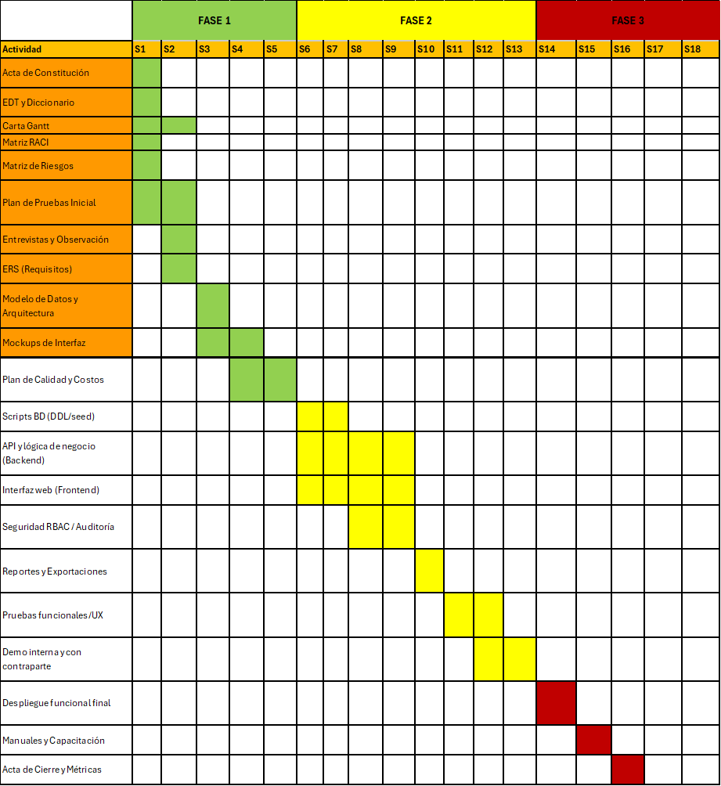

# **11. Indicadores de calidad**

| Competencia del perfil | Indicadores de calidad contemplados | Evidencia en este informe |
| --- | --- | --- |
| Pruebas de certificación | Diseño y ejecución de pruebas; mejoras según resultados. | Plan de Pruebas, Reporte de Pruebas, 0 críticos al cierre. |
| Gestión de proyectos | Planificación y control con alternativas de decisión. | Acta, EDT, Gantt, RACI, Riesgos, minutas. |
| Modelos de datos | Diseño/Implementación escalable. | Modelo lógico y scripts BD. |
| Desarrollo de software | Construcción, integración e implantación. | Backend, Frontend, RBAC, Reportes, Despliegue cloud. |

# **12. Conclusiones**

El MVP es factible dentro de un semestre y aborda una necesidad operativa clara: la trazabilidad en tiempo real de las admisiones de vehículos. Estandarizar el flujo de trabajo y centralizar los datos reduce el tiempo de registro y mejora la coordinación. El ciclo de vida de desarrollo de software (SDLC) con etapas de control proporciona orden y documentación, y el enfoque en la nube mantiene bajos los costos del piloto.

# **13. Reflexión**

Este proyecto fortaleció nuestra capacidad para capturar requerimientos y traducirlos en modelos de datos e interfaces. Logramos equilibrar alcance y tiempo, priorizamos el valor para el usuario y aplicamos prácticas de seguridad y privacidad a las patentes y la evidencia fotográfica. Contribuye directamente a nuestro camino hacia roles de full-stack y de ingeniería de soluciones.

# **14. Bibliografía**

Acta: [Acta_Constitucion_APT_PepsiCo.docx](https://docs.google.com/document/d/1VWICV5Fvb7GTh-2Fh-c8KkMATjZ-clD5/edit?usp=sharing&ouid=117103250998926018274&rtpof=true&sd=true)

EDT: [EDT1.0.pdf](https://drive.google.com/file/d/1efbiS40hsk2UPUlnYF_GMZVpzi-0vyFk/view?usp=sharing)

Gantt: [CartaGantt.xlsx](https://docs.google.com/spreadsheets/d/1jxk-6WILPNAOrrv04NI_F1wzvioiyIbT/edit?usp=sharing&ouid=117103250998926018274&rtpof=true&sd=true)

Matriz Raci: [Matriz_RACI_APT.xlsx](https://docs.google.com/spreadsheets/d/10S997xgHmGtb5b8YR-UL2nBbWcwt5_iT/edit?usp=sharing&ouid=117103250998926018274&rtpof=true&sd=true)

Riesgos: [Registro_Riesgos_APT.xlsx](https://docs.google.com/spreadsheets/d/1w2AU2y_1k_U-Cf7Ugtuy7UsTufE6KvaW/edit?usp=sharing&ouid=117103250998926018274&rtpof=true&sd=true)

Plan de pruebas: [Plan_Pruebas_Inicial_APT.xlsx](https://docs.google.com/spreadsheets/d/1XF9al4xgF06gw0dD8Rsm4mn3HeQwRMVM/edit?usp=sharing&ouid=117103250998926018274&rtpof=true&sd=true)

ERS: [ERS_APT_PepsiCo.docx](https://docs.google.com/document/d/1FSsO0UGLlQ1xcsISm2vxJrG-uU2t3rKp/edit?usp=sharing&ouid=117103250998926018274&rtpof=true&sd=true)

Mockups: [Mockups de Interfaz – MVP PepsiCo](https://docs.google.com/document/d/1hTXEXMk2wEGxJ-1zC1NUqQMw9LZZjoZqRw8WV4ppg5Y/edit?usp=sharing)

# 